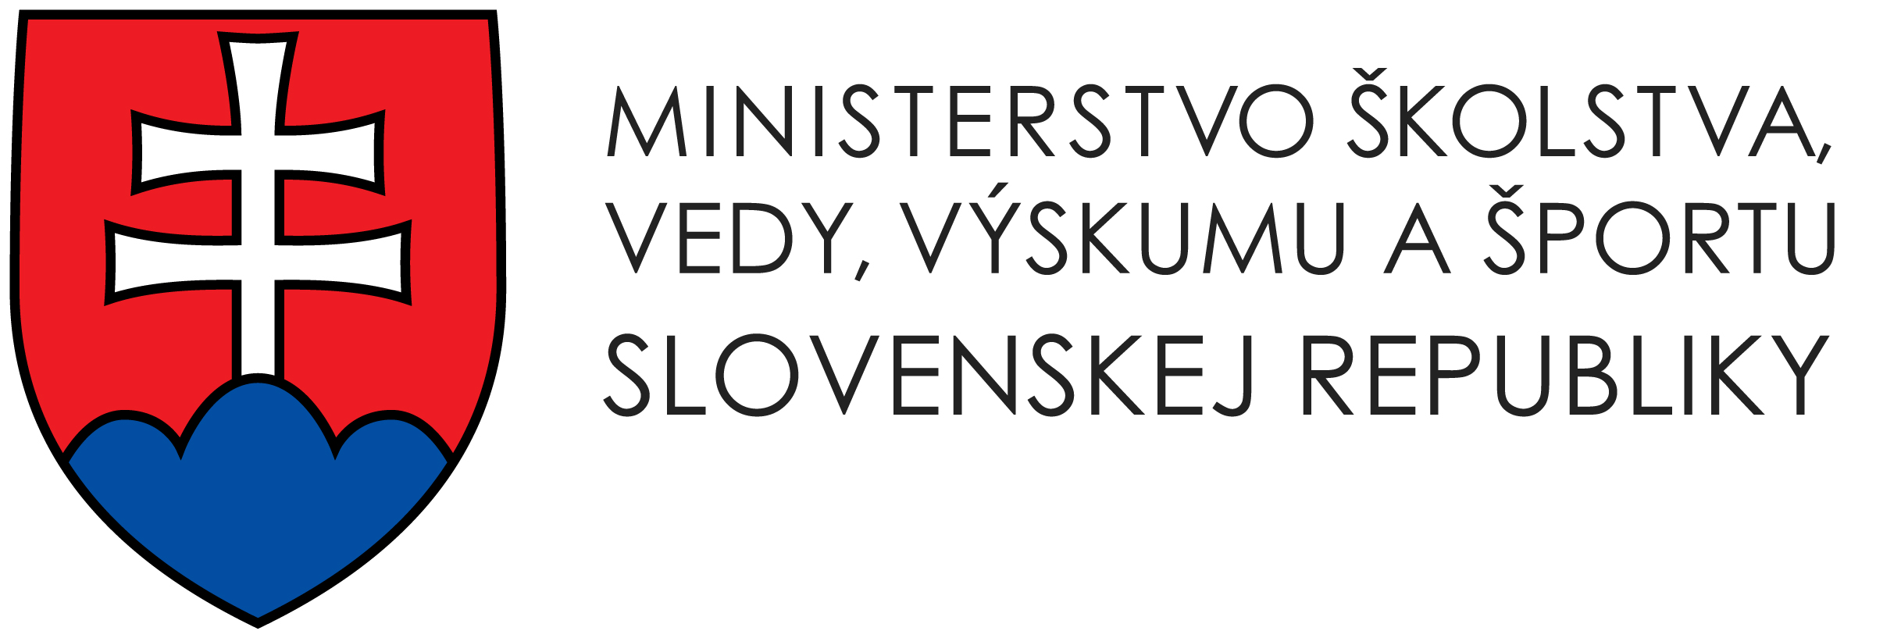
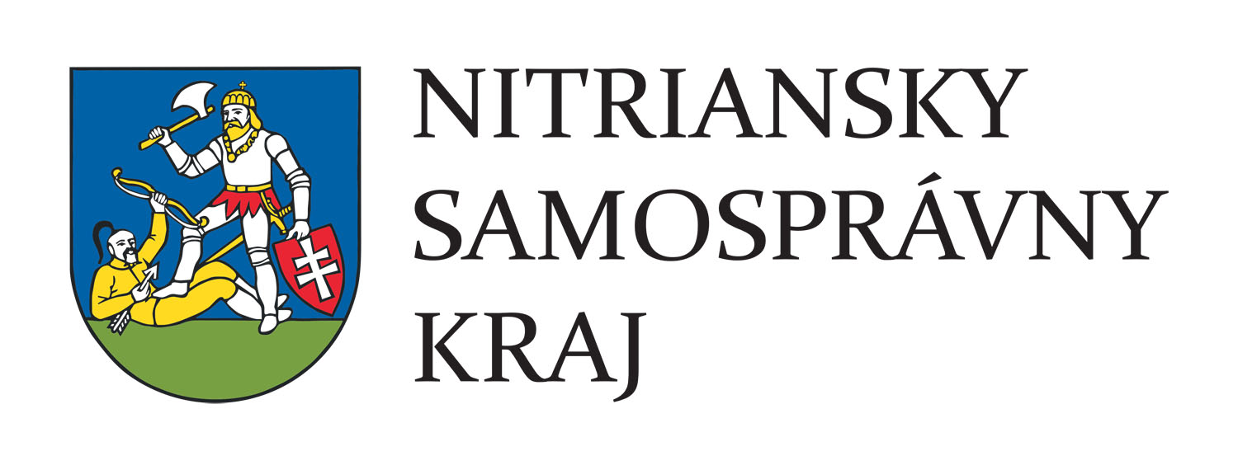

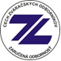


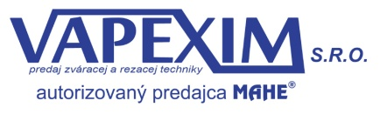


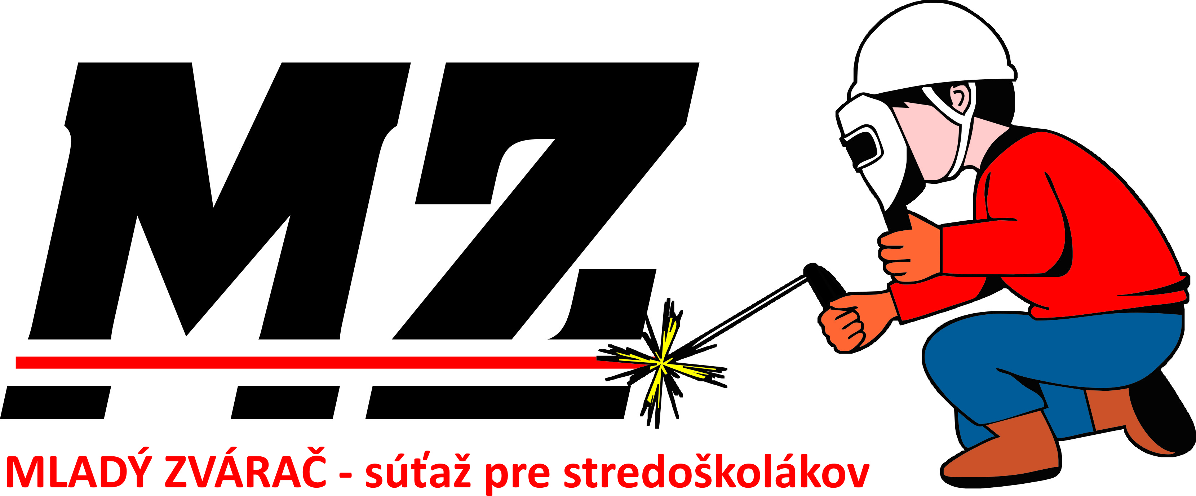
„Mladý zvárač 2018“

Pokyny pre účasť súťažiacich *
- Účastnícky poplatok – 10.- euro /za každého súťažiaceho– platí sa pri prezentácií./
- Cestovné náklady hradí vysielajúca škola.
- Ďalšie náklady hradia organizátori.
- Maximálna veková hranica súťažiacich je 19 rokov (dosiahnutých v roku 2018).
- Praktická časť sa bude konať v priestoroch zváracej školy SES, a. s. Tlmače.
- Súťažiaci sú rozdelení do 3. súťažných skupín podľa kapacitných možností zváracej školy
tak, aby súčasne sa zváralo na pracovisku MMA, MIG-MAG,TIG.
- Každému súťažiacemu bude pri prezentácií pridelené poradové číslo, ktoré si súťažiaci vylosuje.
- Súťažiaci si so sebou prinesú: preukaz totožnosti, písacie potreby, hygienické potreby, ochranné pomôcky – zvárací odev, zváracie rukavice, zváraciu masku, zásteru, čiapku).
- Spôsob hodnotenia – vizuálna kontrola zvarov, používanie ochranných pomôcok, postup
zvárania.

* Organizátor si vyhradzuje právo na zmeny. Podrobné informácie dostanú súťažiaci pri prezentácii.

